渝应急发〔2021〕82号

重庆市应急管理局
重庆司法局
重庆市总工会
重庆市普法工作办公室
关于参加第三届全国应急管理普法知识竞赛
活动的通知

各区县（自治县，含两江新区、重庆高新区、万盛经开区）应急局、司法局、总工会、普法工作办公室，各市属企业：
现将应急管理部、司法部、中华全国总工会、全国普法办《关于开展第三届全国应急管理普法知识竞赛活动的通知》（应急函〔2021〕58号）转发给你们，请遵照执行。同时，为保证活动顺利开展，提出工作要求如下：
一、多策并举、全力提高参与率
因国务院有关部门会对相关地区和行业参加竞赛的人数和参与率进行统计排名，所以，各单位务必切实抓好工作落实，组织人员通过关注《竞赛答题平台》中应急普法微信公众号、中国普法微信公众号、劳法聚焦微信公众号参与学习答题活动。按照《竞赛活动安排》和《活动竞赛规则》的要求，积极动员群众和干部职工开展信息填报工作，参与集训营、实战营等普法竞赛活动。结合本地区本部门实际情况，尽力提高本地区、本行业干部群众参与人数和参与率。
有关部门和单位要组织宣传动员工作，确定竞赛活动和宣传报道联络员各1名，并于10月11日前将名单（见附件）发送到活动专用电子邮箱并扫码加入工作群，负责统计本部门、本单位参加学习人数，报送活动和宣传报告工作开展情况。
二、协同配合、推广典型经验做法
各单位要加强协调配合，相互交换信息，共同推动竞赛活动的开展。驻我市中国应急管理报社记者站对口联系各区县（自治县）应急管理局、司法局、总工会和市属企业开展宣传报道工作，请各单位积极配合。各单位宣传报道联络员要对本单位普法过程中涌现出来的典型经验做法和先进个人，要及时总结上报、宣传推广。

附件：1.应急管理部、司法部、中华全国总工会、全国普法办《关于开展第三届全国应急管理普法知识竞赛活动的通知》
2.联络工作群二维码

重庆市应急管理局 重庆市司法局

重庆市总工会 重庆市普法工作办公室
2021年9月30日

（联系人：黄耀；电话：63219975；邮箱：874201052@qq.com）
附件2

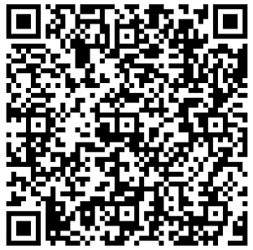

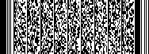
重庆市应急管理局办公室 2021年10月8日印发

